***Prueba de desempeño y producto***

Se debe de crear una página web informativa a elección libre, donde presentes la información, características y demás del tema seleccionado, la página debe de cumplir los siguientes aspectos:

* Se debe de dar una descripción entre 4 y 6 párrafos sobre la descripción general del tema escogido.
* Se debe de tener como mínimo 5 imágenes, donde dos de ellas deben de dirigir a otras páginas para ampliar la información, estás páginas se deben de abrir en pestañas diferentes
* En las descripciones deben de tener palabras como enlaces para definir estas palabras, como mínimo 3 (tipo Wikipedia)

Ejemplo:

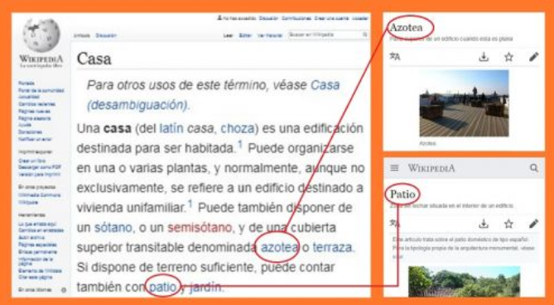

* Por último, una lista ordenada donde mencione características principales

El orden de los contenidos es de libre elección, se debe sólo de cumplir las características mencionadas en los puntos anteriores

**Prueba conocimiento:** https://forms.gle/eTLfri1gT4tJrqweA

Al terminar enviar la carpeta con las imágenes y el código al correo: [vgrajalesma@cesde.net](mailto:vgrajalesma@cesde.net)

